Re-création d’un réseau avec Filius
Avec Filius nous pouvons simuler et analyser les processus impliqués dans la communication entre un navigateur et un serveur distant. Nous partons du réseau que nous avons construit lors du premier TP. Pour vous éviter de refaire toute la configuration, téléchargez le fichier filius contenant ce réseau :
http://nsi.devernay.net/tpreseau1.fls
Ouvrez-le avec le logiciel Filius.

Installation d’un serveur web et création d’index.html
Sur le serveur 0.10, installez un serveur web (Serveur web) et un éditeur de texte (Editeur de textes). On se souvient que pour faire cela, il faut être en mode simulation (icône triangle vert) et cliquer sur " Installation de logiciels ". Utilisez l’éditeur de texte pour ouvrir le fichier index.html qui se trouve sur le répertoire root/webserver ( faire " Fichier ", " Ouvrir ", "webserver ", "index.html "). Remplacez une partie du code par :
<html>
<head>
<meta charset="UTF-8">
<title>tp Réseau 2 </title>
</head>
<body bgcolor="#ccddff" style="font-family:Verdana; text-align:center;">
<h2> FILIUS - Serveur web </h2>
<p>Bienvenue sur le serveur web de FILIUS</p>
<p> La page HTML de mon super site ! </p>
<p align="center"> <img src="splashscreen-mini.png"> </p>
<p> http://www.lernsoftware-filius.de </p>
</body>
</html>
Enregistrez (" Fichier ", "Enregistrer "). Ne modifiez pas le nom " index.html ".

3. Lancement du serveur web et navigation
Sur le bureau de votre serveur web, lancer l’application « Serveur web» avec un clic. Appuyer sur « Démarrer ». Votre serveur web est prêt à " servir " sa page " index.html ". Ensuite allez sur le bureau du poste M1 et installez y un navigateur web. Lancez-le et essayez de vous connecter au serveur 0.10 en tapant l’URL http://192.168.0.10 dans la barre d’adresse du navigateur.
Normalement la connexion s’établit mais en fait ce n’est pas comme ça que l’on s’adresse à un serveur. En réalité on contacte un serveur à l’aide d’une URL et non d’une adresse IP. Un serveur de noms de domaine (ou DNS) va traduire l’une en l’autre

4. Ajout d’un serveur DNS
Pour cela, en mode conception ( icône marteau), ajoutez un ordinateur sans le câbler. Configurez-le. Appelez-le " Serveur DNS " et attribuez-lui l’adresse IP : 192.168.2.10 et la passerelle : 192.168.2.1. On va connecter ce serveur DNS au routeur. Mais avant cela, il faut configurer le routeur puisqu’il va être relié à 3 interfaces maintenant. Pour passer à 3, il faut aller dans le tableau « general » du routeur puis appuyer sur le bouton « Gérer les connections ». Faites " + " puis " Fermer ". Puis, allez dans l’onglet qui s’est créé et renseignez l’adresse IP 192.168.2.1.Vous pouvez câbler le serveur DNS au routeur maintenant.
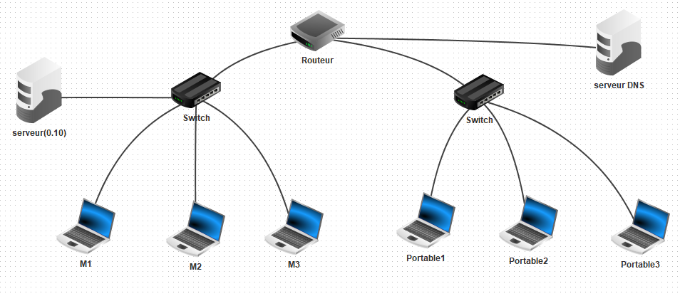
Pour permettre à tous les postes d’utiliser les services du DNS, nous devons ajouter l’adresse IP du DNS dans la configuration de tous les ordinateurs du réseau.
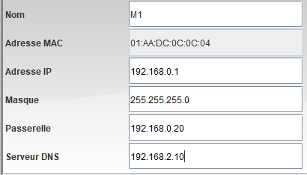

Sélectionnez le serveur DNS 2.10 et installez y l’application « Serveur DNS ». Lancez-la avec un clic. Prenons comme nom de domaine www.filius.com et comme adresse IP 192.168.0.10 puisqu’il est hébergé sur le serveur 0.10. Appuyez sur le bouton « Ajouter ». Activez le DNS en appuyant sur le bouton « Démarrer ». Testez la connexion à partir du poste M1 en demandant d’accéder à l’URL http://www.filius.com. Et pour finir, testons simplement la commande host www.filius.com. Nous voyons que le DNS fait son travail en nous fournissant l’adresse IP du serveur :


